Taller: Los Pollitos Dicen con Arduino en Wokwi

Objetivo
Programar la melodía “Los Pollitos Dicen” en el simulador Wokwi utilizando el buzzer y la función tone() de Arduino, aplicando estructuras de datos y control.

Materiales
- Navegador web
- Acceso a https://wokwi.com/projects/291958456169005577
- Cuenta gratuita de Wokwi
- Código fuente provisto

Paso 1. Abrir el proyecto base
1. Ingresa al enlace del mini piano.
2. Pulsa en “Edit this project” para crear una copia editable.
3. Elimina todo el código original del archivo sketch.ino.

Paso 2. Código completo
Copia el siguiente código en sketch.ino (adaptado para Wokwi, sin librerías externas):
// Los Pollitos Dicen - versión para Wokwi
// Adaptado del Mini Piano de Uri Shaked
// Autor: ESPE - Fundamentos de Programación
#define SPEAKER_PIN 8 // Pin del buzzer
#define NOTE_C4 262
#define NOTE_D4 294
#define NOTE_E4 330
#define NOTE_F4 349
#define NOTE_G4 392
#define NOTE_A4 440
#define NOTE_B4 494
#define NOTE_C5 523
int melodia[] = {
NOTE_C4, NOTE_D4, NOTE_E4, NOTE_C4,
NOTE_C4, NOTE_D4, NOTE_E4, NOTE_C4,
NOTE_E4, NOTE_F4, NOTE_G4,
NOTE_E4, NOTE_F4, NOTE_G4
};
int duraciones[] = {
4, 4, 4, 4,
4, 4, 4, 4,
4, 4, 2,
4, 4, 2
};
void setup() {
pinMode(SPEAKER_PIN, OUTPUT);
for (int nota = 0; nota < 14; nota++) {
int duracionNota = 1000 / duraciones[nota];
tone(SPEAKER_PIN, melodia[nota], duracionNota);
int pausa = duracionNota * 1.30;
delay(pausa);
noTone(SPEAKER_PIN);
}
}
void loop() {
// No se repite automáticamente
}

Paso 3. Ejecutar en el simulador
1. Haz clic en el botón ▶ (Play) para iniciar la simulación.
2. Escucha la melodía desde el buzzer virtual.
3. Ajusta el tiempo o frecuencia para cambiar el ritmo o la tonalidad.

Paso 4. Experimenta
- Cambia NOTE_C4 por NOTE_C5 para subir una octava.
- Duplica el bloque del for dentro de setup() para repetir la canción.
- Agrega una pausa más larga entre frases usando delay(500).

Actividad de reflexión
1. ¿Qué función cumple tone() y por qué usamos noTone() después?
La función tone() sirve para que el buzzer reproduzca una nota musical. Después usamos noTone() para que esa nota se detenga y pueda sonar la siguiente correctamente.
2. ¿Qué sucede si aumentas el valor de 1.30 en la línea int pausa = duracionNota * 1.30?
Si aumento ese valor, el tiempo de espera entre las notas será mayor. Por eso la canción se escuchará más lenta y con más espacio entre cada sonido.
3. ¿Qué estructura de control se usa para recorrer la melodía y por qué?
Se utiliza un ciclo for, porque permite recorrer todas las notas que están guardadas en el arreglo de la melodía. Así el programa puede reproducir cada nota en orden hasta terminar la canción.

Rúbrica de Evaluación (10 puntos)
Criterio | Descripción | Puntaje
Comprensión del código | Explica correctamente tone(), delay() y el uso del bucle for | 3
Funcionamiento en Wokwi | El proyecto simula correctamente la melodía | 3
Experimentación | Realiza al menos una modificación (ritmo o nota) | 2
Orden y documentación | Código limpio y con comentarios | 2

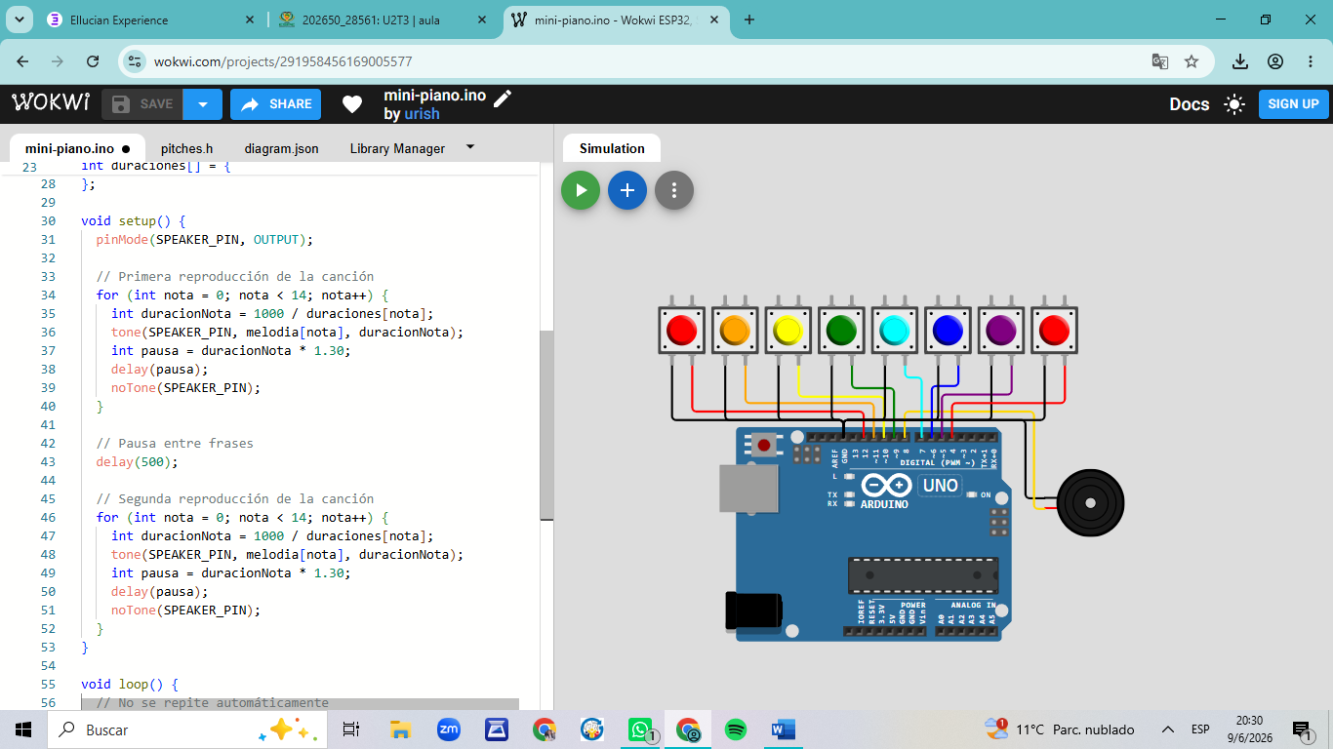
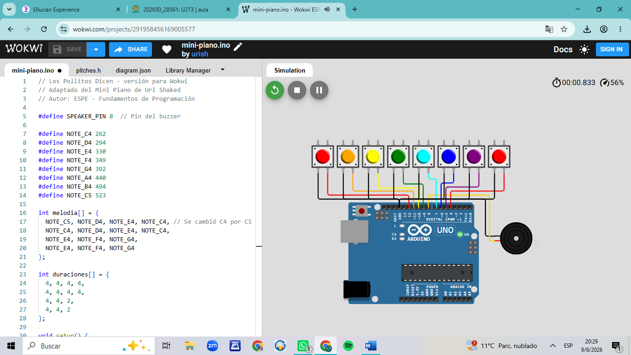
Evidencias:

Codigo:
// Los Pollitos Dicen - versión para Wokwi
// Adaptado del Mini Piano de Uri Shaked
// Autor: ESPE - Fundamentos de Programación
#define SPEAKER_PIN 8 // Pin del buzzer
#define NOTE_C4 262
#define NOTE_D4 294
#define NOTE_E4 330
#define NOTE_F4 349
#define NOTE_G4 392
#define NOTE_A4 440
#define NOTE_B4 494
#define NOTE_C5 523
int melodia[] = {
NOTE_C5, NOTE_D4, NOTE_E4, NOTE_C4, // Se cambió C4 por C5
NOTE_C4, NOTE_D4, NOTE_E4, NOTE_C4,
NOTE_E4, NOTE_F4, NOTE_G4,
NOTE_E4, NOTE_F4, NOTE_G4
};
int duraciones[] = {
4, 4, 4, 4,
4, 4, 4, 4,
4, 4, 2,
4, 4, 2
};
void setup() {
pinMode(SPEAKER_PIN, OUTPUT);
// Primera reproducción de la canción
for (int nota = 0; nota < 14; nota++) {
int duracionNota = 1000 / duraciones[nota];
tone(SPEAKER_PIN, melodia[nota], duracionNota);
int pausa = duracionNota * 1.30;
delay(pausa);
noTone(SPEAKER_PIN);
}
// Pausa entre frases
delay(500);
// Segunda reproducción de la canción
for (int nota = 0; nota < 14; nota++) {
int duracionNota = 1000 / duraciones[nota];
tone(SPEAKER_PIN, melodia[nota], duracionNota);
int pausa = duracionNota * 1.30;
delay(pausa);
noTone(SPEAKER_PIN);
}
}
void loop() {
// No se repite automáticamente
}

